

LJETO 2026 U NEUMU!
𝗚𝗥𝗔𝗡𝗗 𝗛𝗢𝗧𝗘𝗟 𝗡𝗘𝗨𝗠
NAJVEĆI HOTEL NA NEUMSKOJ RIVIJERI!
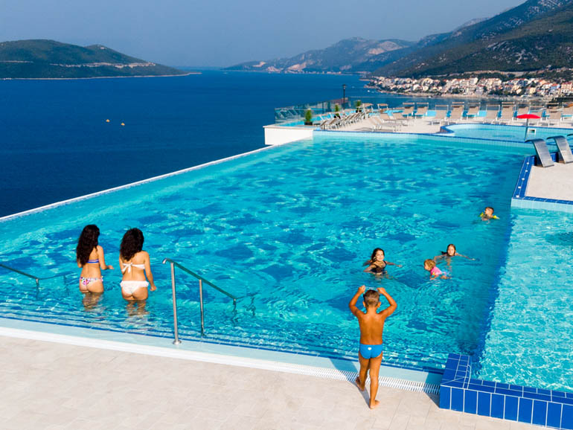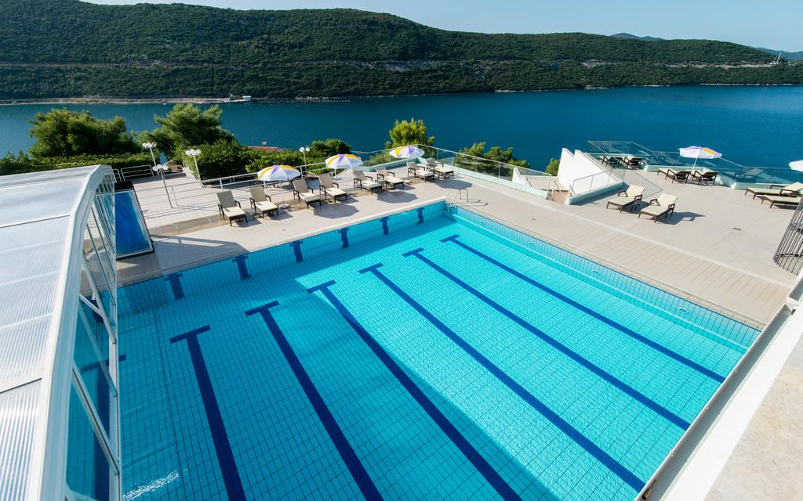

OMILJENI PORODIČNI HOTEL U NEUMU! UNUTRAŠNJI BAZEN SA MORSKOM VODOM!
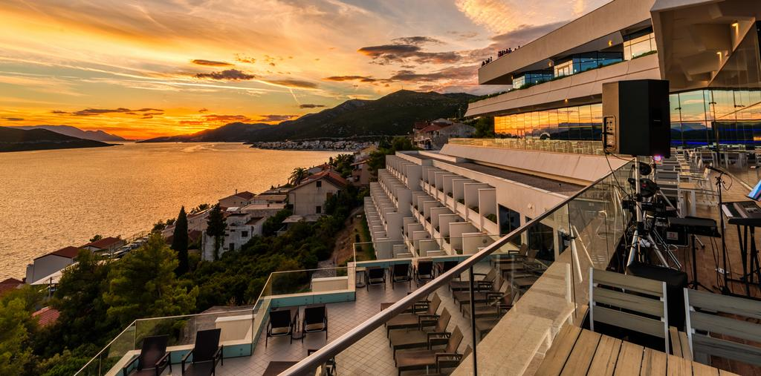

"Uživajte u besprijekornom luksuzu I nezaboravnom doživljaju na obali Jadranskog mora - dobrodošli u Hotel Grand u Neumu, vašem savršenom utočištu gdje se udobnost susreće s elegancijom, pružajući vam nezaboravan boravak uz vrhunsku uslugu I spektakularan pogled na beskrajno plavetnilo mora."

Polupansion | 13.07. - 23.08. | 22.06. - 12.07.  24.08. - 13.09. | 01.06. - 21.06.  14.09. - 27.09. | 01.04. – 31.05.  28.09. – 31.10.
Morska strana s balkonom (2+1; 2+2) | 192,00 KM  (99,00 €) | 162,00 KM  (84,00 €) | 142,00 KM  (73,00 €) | 132,00 KM  (68,00 €)
Park strana bez balkona (2) | 182,00 KM  (94,00 €) | 152,00 KM  (78,00 €) | 127,00 KM  (65,00 €) | 117,00 KM  (60,00 €)
Soba park strana bez balkona isključivo dvokrevetna, bez mogućnosti dodavanja pomoćnog ležaja.
Minimalan boravak 3 noćenja.
ARANŽMANI NA 3 NOĆENJA PO OSOBI

Polupansion | 13.07. – 23.08. | 22.06. -12.07.  24.08. – 13.09. | 01.06. – 21.06.  14.09. – 27.09. | 01.04. – 31.05.  28.09. – 31.10.
Morska strana s balkonom (2+1; 2+2) | 576,00 KM  (297,00 €) | 486,00 KM  (251,00 €) | 426,00 KM  (220,00 €) | 396,00 KM  (204,00 €)
Park strana bez balkona | 546,00 KM  (282,00 €) | 456,00 KM  (235,00 €) | 381,00 KM  (196,00 €) | 351,00 KM  (181,00 €)

ARANŽMANI NA 6 NOĆENJA PO OSOBI
Polupansion | 13.07. – 23.08. | 22.06. -12.07.  24.08. – 13.09. | 01.06. – 21.06.  14.09. – 27.09. | 01.04. – 31.05.  28.09. – 31.10.
Morska strana s balkonom (2+1; 2+2) | 1152,00 KM  (594,00 €) | 972,00 KM  (501,00 €) | 852,00 KM  (439,00 €) | 792,00 KM  (408,00€)
Park strana bez balkona | 1092,00 KM  (563,00 €) | 912,00 KM  (470,00 €) | 762,00 KM  (393,00 €) | 702,00 KM  (362,00 €)

UKLJUČENO U CIJENU:
- Korištenje bazena sa morskom vodom (unutrašnji i vanjski bazen – u jednom)
- Korištenje dječijeg bazena
- Korištenje panoramskog Infinity premium bazena na krovu hotela (15.06-15.09)
- Sauna i parna kupelj
- Teretana
- Parking za auto
- Wifi

Doplate:
- Jednokrevetna soba + 60%
- Dječiji krevetac 25,00 KM po noćenju
- Doplata za garažu 20,00 KM dan / na upit
- DOPLATA ZA PUNI PANSION: 40,00 KM po osobi po danu
- Za boravak 1 noć cijena se uvećava +10%
- Boravišna taxa: 2,00 KM (01.01. - 30.04. i 01.11. – 31.12.), 2,00KM (01.05. – 14.06. I 15.09. – 30.10.), 2,00 KM (15.06. – 14.09.), djeca do 12 godina ne plaćaju boravišnu taksu.

Popusti:
- Treća odrasla osoba u 1/2+1 sobi popust 20% (soba morska strana)
-Prvo dijete do 7.godina besplatan smještaj sa dvije odrasle osobe na 1 dodatnom ležaju
-Dijete do 3 godine ima popust 100% sa 2 odrasle osobe na zajedničkom ležaju
- Djeca od 7 do 12 godina popust 50% sa dvije odrasle osobe
- Dijete 3-12.godina sa jednom odraslom osobom popust 30%
- Dvoje djece do 12 godina sami u sobi popust 20% (povezana soba, morska strana/balkon)

Storno uvjeti:
Besplatan storno 30 dana prije dolaska, 10% storno troškovi 10 dana prije dolaska, 50% storno troškovi,
10-7 dana, 7-0 dana prije dolaska ili no show 100% storno troškovi!
Storno se podnosi isključivo pismenim putem I vrijedi od dana podnošenja istog.

Cjenovnikobjavljen 24.12.2024. godine!

